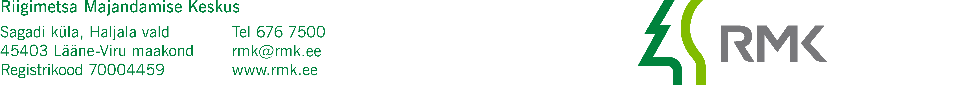
Rando Omler Meie digitaalallkirja kuupäev nr 3-2.1/2025/2569
Keskkonnaameti Metsaosakond
peaspetsialist
rando.omler@keskkonnaamet.ee

Taotlus metsauuenduse uuenemistähtaja pikendamiseks

Esitame kirja lisana taotlused uuenemistähtaja pikendamiseks tähtaegselt uuenemata 2019, 2016, ja 2019.a raiesmikele.

Lugupidamisega,

Janek Tarto

/allkirjastatud digitaalselt/

RMK metsakasvatustalituse
Kirde piirkonna metsakasvatusjuht

5077103
janek.tarto@rmk.ee

